Усть-Лабинский район х. Красный

муниципальное бюджетное общеобразовательное учреждение

средняя общеобразовательная школа № 21 имени И.Е. Баева

муниципального образования Усть–Лабинский район

Программа дополнительного образования

по физике

**«Занимательная физика»**

для детей 8 – 15 лет

Срок реализации 1 год

подготовила

Ушакова Елена Витальевна

*Учитель физики*

2024 г.

**Пояснительная записка**

Направленность программы – **естественнонаучная**.

Вид программы – модифицированная.

**Актуальность программы**

Науку в наши дни делают очень молодые люди, в связи с чем, образовательные системы стран с развитой инновационной экономикой, делают особый акцент на исследовательских методах обучения, уходя от абстрактных способов преподавания науки. В современной образовательной системе все больше проектно-исследовательской деятельности по обеспечению перехода от традиционного образования к образованию инновационному, реализующему общий принцип развития человека. Исследовательская деятельность учащихся является эффективной образовательной технологией, комплексно развивающей универсальные учебные действия и ключевые компетенции.

Эксперимент и опыт являются источниками знаний и критерием их истинности в науке. Концепция современного образования подразумевает, что в учебном эксперименте ведущую роль должен занять самостоятельный исследовательский ученический эксперимент. Современные экспериментальные исследования по физике уже трудно представить без использования не только аналоговых, но и цифровых измерительных приборов.

Новые социальные запросы определяют цели образования как общекультурное, личностное и познавательное развитие учащихся, обеспечивающее такую ключевую компетенцию образования, как «научить учиться». Важнейшей задачей современной системы дополнительного образования является формирование учебных действий, обеспечивающих школьникам умение учиться, способствовать саморазвитию и самосовершенствованию.

Проведение физических опытов и их объяснение позволяет учащимся лучше подготовится к научному восприятию мира.

**Педагогическая целесообразность программы**

Педагогическая целесообразность проявляется в возможности индивидуализации образовательной траектории учащегося для формирования таких личностных результатов как «готовность и способность к образованию, в том числе самообразованию, на протяжении всей жизни».

Обучение по программе «Занимательная физика» расширяет, углубляет и дополняет базовые знания, полученные в ходе изучения предметов «Окружающий мир», «Биология» и «География» и подготавливает к изучению таких предметов как «Физика» и «Химия».

**Адресат программы:**

Программа рассчитана для обучающихся 11-12 лет. Программа доступна для детей, проявивших выдающиеся способности (одаренные), детей, находящихся в трудной жизненной ситуации.

Программа предназначена для обучающихся, интересующихся вопросами, связанными с объяснением наблюдаемых явлений и направлена на обеспечение дополнительной теоретической и практической подготовки по проведению и объяснению физических опытом и развитие творческих, интеллектуальных и исследовательских способностей.

**Срок освоения программы:** 1 год.

**Объем программы:** 144 академических часа.

**Режим занятий:** 3 академических часа в неделю.

**Учебная группа:** 8 – 20 учащихся.

**Форма организации образовательного процесса:** очная.

**Условия реализации программы**

***Техническое обеспечение образовательного процесса:***

1. Персональный компьютер (ноутбук).
2. Колонки.
3. Проектор мультимедийный.
4. Цифровая лаборатория по физике РобикЛаб
5. Физическое оборудование для проведения опытов и экспериментов.

**Формы проведения занятий:**

* лекция;
* практическое занятие;
* учебная игра.

**Цель программы:**

Формирование системы знаний о природных явлениях и физических закономерностях посредством проведения физических опытов и экспериментов.

**Задачи:**

***образовательные:***

* формирование умения анализировать и объяснять полученный результат, с точки зрения законов природы;
* формирование у учащихся собственной картины мира на научной основе, которая дополняет художественно-образную его картину, создаваемую другими дисциплинами;
* формирование понятия значимости эксперимента при изучении явления или процесса;
* обеспечение формирования у учащихся умений и навыков работы с приборами и устройствами;
* формирование знаний о физических явлениях и величинах;
* понимание различий между исходными фактами и гипотезами для их объяснения, теоретическими моделями и реальными объектами, овладение универсальными учебными действиями на примерах гипотез для объяснения известных фактов и экспериментальной проверки выдвигаемых гипотез, разработки теоретических моделей процессов или явлений;

***развивающие:***

* развитие умений и навыков учащихся самостоятельно работать с научно-популярной литературой;
* развитие умений практически применять физические знания в жизни;
* развитие творческих способностей;
* понимание ценности науки для удовлетворения бытовых, производственных и культурных потребностей человека;
* формирование у учащихся активности и самостоятельности;
* развитие наблюдательности, памяти, внимания, логического мышления, речь;

***воспитательные:***

* воспитание убежденности в возможности познания законов природы, в необходимости разумного использования достижений науки и техники;
* воспитание уважения к творцам науки и техники, отношения к физике как к элементу общечеловеческой культуры.
* повышение культуры общения и поведения.

**Планируемые результаты.**

***Личностные результаты****:*

* развитие познавательных интересов, интеллектуальных и творческих способностей;
* убеждённость в возможности познания природы, в необходимости разумного использования достижений науки и технологий для дальнейшего развития человеческого общества, уважение к творцам науки и техники, отношение к физике как к элементу общечеловеческой культуры;
* развитие учебно-познавательного интереса к новому предмету на ранней стадии;
* самостоятельность в приобретении новых знаний и практических умений;

***Метапредметные результаты****:*

* овладение навыками самостоятельного приобретения новых знаний, организации учебной деятельности, постановки целей, планирования, самоконтроля и оценки результатов своей деятельности, умениями предвидеть возможные результаты своих действий;
* развитие умений определять и формулировать цель деятельности с помощью педагога;
* формирование умений воспринимать, перерабатывать и предъявлять информацию в словесной, образной, символической формах, анализировать и перерабатывать полученную информацию в соответствии с поставленными задачами, выделять основное содержание прочитанного текста, находить в нём ответы на поставленные вопросы и излагать его;
* развитие монологической и диалогической речи, умения выражать свои мысли, способности выслушивать собеседника, понимать его точку зрения, признавать право другого человека на иное мнение;
* формирование умений работать в группе с выполнением различных социальных ролей, представлять и отстаивать свои взгляды и убеждения, вести дискуссию.

***Предметные результаты***

* уметь выдвигать гипотезу и проверять её;
* знать отличие опыта от эксперимента
* совершенствовать умение проводить эксперимент и опыт;
* уметь работать с измерительными приборами;
* уметь грамотно обрабатывать результаты измерений и результаты эксперимента, правильно представлять результаты эксперимента в графической форме.

**Форма контроля:**

Беседа, наблюдение, опрос.

**Виды контроля и формы аттестации:**

1. Входной контроль.
2. Текущий контроль.
3. Итоговый контроль.

**Используемые педагогические технологии:**

*Коллективно – творческая деятельнос*ть - комплексная педагогическая технология, объединяющая в себе формы образования, воспитания и эстетического общения. Ее результат – общий успех, оказывающий положительное влияние как на коллектив в целом, так и на каждого учащегося в отдельности.

*Личностно – ориентированное обучение* – это такое обучение, которое ставит главным - самобытность ребенка, его самоценность субъектность процессов обучения. Цель личностно – ориентированного обучения состоит в том, чтобы заложить в ребенке механизмы самореализации, саморазвития, саморегуляции самовоспитания и другие, необходимые для становления самобытного образа и диалогического взаимодействия с людьми, природой, культурой, цивилизацией.

*Проблемное обучение* – создание в учебной деятельности проблемных ситуаций и организация активной самостоятельной деятельности учащихся по их разрешению, в результате чего происходит творческое овладение знаниями, умениями, навыками, развиваются мыслительные способности.

*Исследовательские методы в обучении*– дают возможность учащимся самостоятельно пополнять свои знания, глубоко вникать в изучаемую проблему и предполагать пути ее решения, что важно при формировании мировоззрения. Это важно для определения индивидуальной траектории развития каждого школьника.

*Здоровьесберегающие технологии* - образовательные технологии» по определению Н.К. Смирнова, - это все те психолого-педагогические технологии, программы, методы, которые направлены на воспитание у учащихся культуры здоровья, личностных качеств, способствующих его сохранению и укреплению, формирование представления о здоровье как ценности, мотивацию на ведение здорового образа жизни.

**Учебный план**

|  |  |  |  |  |  |
| --- | --- | --- | --- | --- | --- |
| № п/п | Название раздела,  темы | Количество часов | | | Формы аттестации/контроля |
| Всего | Теория | Практика |
| 1 | ***Введение*** | 2 | 2 | 0 | Входной контроль |
| 2 | ***Измерение величин*** | 36 | 4 | 32 | Текущий контроль |
| 3 | ***Физические явления*** | 42 | 12 | 30 | Текущий контроль |
| 4 | ***Физический практикум*** | 64 | 24 | 40 | Итоговый контроль |
| ***ИТОГО*** | | 144 | 42 | 102 |  |

**Содержание учебного плана**

**Раздел 1. Введение.**

***Теория:* Техника безопасности при работе с измерительными приборами и установками. Инструкция по охране труда при проведении опытов и экспериментов. Наблюдение, гипотеза, опыт и эксперимент. Основные этапы проведения опыта и эксперимента. Роль опытов и экспериментов в изучении мира.**

***Практика:* не планируется.**

**Раздел 2. Измерение величин**

***Теория:* Физические величины. Эталоны физических величин. Измерение физических величин. Погрешность измерений. Измерительный прибор. Правила измерения. Линейка, метр, измерительный цилиндр, весы, термометр. Современные измерительные приборы и необычные измерительные приборы.**

***Практика:* Измерение размеров тел и малых тел. Измерение площади тел. Измерение объема тел правильной и неправильной формы. Измерения массы тела на рычажных и электронных весах. Измерение температуры твердых тел, жидкостей, газов и пламени.**

**Раздел 3. Физические явления**

***Теория:* Физические явления: механические, тепловые, оптические, звуковые, электромагнитные. Примеры физических явлений. Демонстрация физических явлений.**

***Практика:* Урок – викторина «Физические явления».**

**Раздел 4. Физический практикум**

***Теория:* Техника безопасности при проведении опытов и экспериментов. Строение вещества. Диффузия. Движение и взаимодействие молекул внутри вещества. Конвекция. Связь скорости движения молекул и температуры тела. Инерция. Движение тела в безвоздушном пространстве. Реактивное движение. Свет и его прямолинейное растространение. Плавание тел. Плотность вещества. Условия плавания тел. Разложение света в спектр. Звук. Природа звука. Эхо. Заряд. Электростатическое напряжение. Трансформатор. Применение трансформатора.**

***Практика:* Изготовление фильтра, фильтрация воды. Диффузия в газах и жидкостях. Опыты по конвекции в газах и жидкостях. Опыты по инерции. Движение тел в безвоздушном пространстве. Изготовление простейшего реактивного двигателя. Опыты в теневой проекции ( движение маятника, волны на поверхности воды и их свойства, демонстрация магнитных свойств вещества, конвекция в воздухе, «цыплёнок в яйце», волшебные звезды, магнит и игла, звуковой резонанс, ультразвуковой фонтан, теневой театр). Опыты по плаванию тел. Плавание судов и воздухоплавание. Разложение света в спектр с помощью призмы. Графическое изображение звуковых волн. Эхо. Опыты по электростатике (электризация трением воздушного шарика, султанчики, электризация через влияние (наведение), демонстрация работы электрометра и электроскопа). Опыты с трансформатором (появление тока в замкнутом проводящем контуре, индукционная печь, намагничивание сердечника). Проведение опытов, подготовленных учащимися.**Урок – викторина «Юный физик»

**Календарный учебный график**

|  |  |  |  |  |  |  |  |  |
| --- | --- | --- | --- | --- | --- | --- | --- | --- |
| № **п/п** | **Дата** | **Время проведения** | **Тема** | **Количество часов** | | | **Место проведения** | **Форма контроля** |
| **Всего** | **Теория** | **Практика** |
| **1** | **Введение** | | | **2** | **2** | **0** |  | |
|  |  |  | Введение. Техника безопасности. Гипотеза и её проверка | 1 | 1 |  | Каб.1 | Беседа, наблюдение |
|  |  |  | Опыт и эксперимент: основные этапы и проведение | 1 | 1 |  | Каб.1 | Опрос |
| **2** | **Измерение величин** | | | **36** | **4** | **32** |  | |
|  |  |  | Физические величины и физические приборы | 7 | 1 | 6 | Каб.1 | Беседа |
|  |  |  | Линейка и метр. Измерение размеров тел | 6 | 1 | 5 | Каб.1 | Наблюдение, опрос |
|  |  |  | Измерительный цилиндр. Измерение объемов тел | 6 | 1 | 5 | Каб.1 | Наблюдение, опрос |
|  |  |  | Весы. Измерение массы тел | 6 | 1 | 5 | Каб.1 | Наблюдение, опрос |
|  |  |  | Термометр. Измерение температуры тел | 5 |  | 5 | Каб.1 | Наблюдение, опрос |
|  |  |  | «Необычные» измерительные приборы | 6 |  | 6 | Каб.1 | Опрос |
| **3** | **Физические явления** | | | **42** | **12** | **30** |  | |
|  |  |  | Механические и тепловые явления | 13 | 3 | 10 | Каб.1 | Беседа, опрос |
|  |  |  | Оптические и звуковые явления | 13 | 3 | 10 | Каб.1 | Беседа, опрос |
|  |  |  | Электрические и магнитные явления | 13 | 3 | 10 | Каб.1 | Беседа, опрос |
|  |  |  | Урок – викторина «Физические явления» | 3 | 3 |  | Каб.1 | Беседа, наблюдение |
| **4** | **Физический практикум** | | | **64** | **24** | **40** |  | |
|  |  |  | Очистка воды фильтрованием | 3 | 1 | 2 | Каб.1 | Беседа, наблюдение |
|  |  |  | Опыты по диффузии | 2 | 2 | 2 | Каб.1 | Беседа, наблюдение |
|  |  |  | Опыты по конвекции газа и жидкости | 6 | 2 | 4 | Каб.1 | Беседа, наблюдение |
|  |  |  | Изменение объема тела при нагревании | 3 | 1 | 2 | Каб.1 | Беседа, наблюдение |
|  |  |  | Опыты по инерции | 4 | 2 | 2 | Каб.1 | Беседа, наблюдение |
|  |  |  | Эксперимент Галилео Галилея | 4 | 2 | 2 | Каб.1 | Беседа, наблюдение |
|  |  |  | Моделирование ракеты | 6 | 2 | 4 | Каб.1 | Беседа, наблюдение |
|  |  |  | Опыты в теневой проекции | 4 | 2 | 2 | Каб.1 | Беседа, наблюдение |
|  |  |  | Занимательные опыты по плаванию тел | 10 | 4 | 6 | Каб.1 | Наблюдение |
|  |  |  | Разложение света в спектр. Получение радуги | 4 | 2 | 2 | Каб.1 | Наблюдение |
|  |  |  | Звук. Эхо | 5 | 1 | 4 | Каб.1 | Наблюдение |
|  |  |  | Опыты по электростатике | 5 | 1 | 4 | Каб.1 | Наблюдение |
|  |  |  | Демонстрация опытов учащихся | 5 | 1 | 4 | Каб.1 | Наблюдение |
|  |  |  | Урок – викторина «Юный физик» | 2 | 2 |  | Каб.1 | Беседа, наблюдение |
|  |  |  | **Итого** | **144** | **42** | **102** |  |  |

*Месяц, число и время проведения занятий – согласно утвержденному расписанию.

**Методическое обеспечение программы**

**Информационное обеспечение**

Словарь, дающий толкование профессиональных слов из области физики

1. Викисловарь : [Электронный ресурс] // Физические термины. URL: https://inlnk.ru/w4gL0l

***Инструкции по технике безопасности:***

1. Инструкция по охране труда обучающихся (вводный инструктаж).
2. Инструкция правилам безопасного поведения учащихся в ОУ.
3. Инструкция по пожарной безопасности.
4. Инструкция по электробезопасности.
5. Инструкция по правилам безопасности при обнаружении неизвестных пакетов, взрывоопасных предметов.
6. Инструкция правила безопасного поведения при угрозе террористического акта.

***Мультимедийные презентации по темам:***

1. Гипотеза и её проверка.
2. Опыт и эксперимент: основные этапы и проведение.
3. Физические величины и физические приборы.
4. Линейка и метр. Измерительный цилиндр. Весы. Термометр.
5. Механические явления.
6. Тепловые явления.
7. Оптические явления.
8. Звуковые явления.
9. Электромагнитные явления.
10. Строение вещества. Диффузия.
11. Конвекция.
12. Инерция.
13. Ракеты. Реактивное движение.
14. Тень. Теневая проекция.
15. Плавание тел. Плавание судов. Воздухоплавание.
16. Свет. Спектр света.
17. Звук и эхо.
18. Электростатика. Электризация тел.
19. Трансформаторы.

***Конспекты – сценарии уроков – викторин:***

1. Урок – викторина «Физические явления»
2. Урок – викторина «Юный физик»

**Контрольно-измерительные материалы**

***1. Письменная работа по теме «Измерение величин» (примерная работа)***

*Работа содержит 2 задания, требующие подробного ответа*

***Задание 1.*** Установите соответствие между названием физического прибора и его изображением

|  |  |
| --- | --- |
| А  https://fsd.multiurok.ru/html/2023/09/03/s_64f441b30d282/phpNEvqrk_Zanimatelnaya-fizika-11-12-let.-tochka-rosta-2023-2024_html_daf80a6edc991b65.jpg | 1. Термометр  2. Барометр анероид  3. Микрометр  4. Секундомер  5. Штангенциркуль  6. Метр измерительный  7. Весы рычажные  8. Измерительный цилиндр |
| Б  https://fsd.multiurok.ru/html/2023/09/03/s_64f441b30d282/phpNEvqrk_Zanimatelnaya-fizika-11-12-let.-tochka-rosta-2023-2024_html_9e35b071a596528d.jpg |
| В  https://fsd.multiurok.ru/html/2023/09/03/s_64f441b30d282/phpNEvqrk_Zanimatelnaya-fizika-11-12-let.-tochka-rosta-2023-2024_html_a08550043fd1bf4f.jpg |
| Г  https://fsd.multiurok.ru/html/2023/09/03/s_64f441b30d282/phpNEvqrk_Zanimatelnaya-fizika-11-12-let.-tochka-rosta-2023-2024_html_a6c74e745469404d.jpg |
| Д  https://fsd.multiurok.ru/html/2023/09/03/s_64f441b30d282/phpNEvqrk_Zanimatelnaya-fizika-11-12-let.-tochka-rosta-2023-2024_html_d12d2897c5655e97.jpg |
| Е  https://fsd.multiurok.ru/html/2023/09/03/s_64f441b30d282/phpNEvqrk_Zanimatelnaya-fizika-11-12-let.-tochka-rosta-2023-2024_html_cd4d70495f5183b4.jpg |
| Ж  https://fsd.multiurok.ru/html/2023/09/03/s_64f441b30d282/phpNEvqrk_Zanimatelnaya-fizika-11-12-let.-tochka-rosta-2023-2024_html_9d80a3bb99a4282b.jpg |
| З  https://fsd.multiurok.ru/html/2023/09/03/s_64f441b30d282/phpNEvqrk_Zanimatelnaya-fizika-11-12-let.-tochka-rosta-2023-2024_html_49659b14de55a79f.jpg |

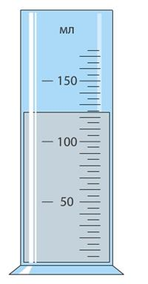 ***Задание 2.*** Используя рисунок, заполните таблицу.

|  |  |
| --- | --- |
| **ЗАДАНИЕ** | **ОТВЕТ** |
| Название измерительного прибора |  |
| Какую физическую величину измеряет |  |
| Единица измерения |  |
| Показание прибора |  |
| Верхний предел измерений |  |
| Нижний предел измерений |  |

***2. Проверочная работа по теме «*Физические явления*» (примерная работа)***

*Работа представлена в виде тестовых заданий, имеющих один или несколько верных вариантов ответа.*

1. Какие явления изучают в физике?

А) Механические В) Тепловые С) Физические

D) Электрические Е) Магнитные

2. Что относится к механическим явлениям?

А) Прохождение света через линзы

В) Образование молнии во время грозы

С) Образование снега

D) Вращение Земли вокруг своей оси

3. Что относится к тепловым явлениям?

А) Прохождение света через линзы

В) Образование молнии во время грозы

С) Образование снега

D) Вращение Земли вокруг своей оси

4. В двух бидонах находилось молоко. В первом из них молоко скисло, а во втором отстоялись сливки. В каком из бидонов произошло физическое явление?

А) В первом B) Во втором

C) В первом и во втором D) Ни в одном из них

5. Какие из нижеприведенных явлений наблюдаются при горении электрической лампы?

I – Механические II – Тепловые

III – Звуковые IV – Электрические V – Световые

А) I, IV B) II, V

C) II, IV, V D) I, III, V E) IV, V

6. Что из перечисленного относится к физическим явлениям?

A) электризация B) электрическая лампа C) электроны D) электрификация

7. К какому виду относится физическое явление, изображенное на рисунке?

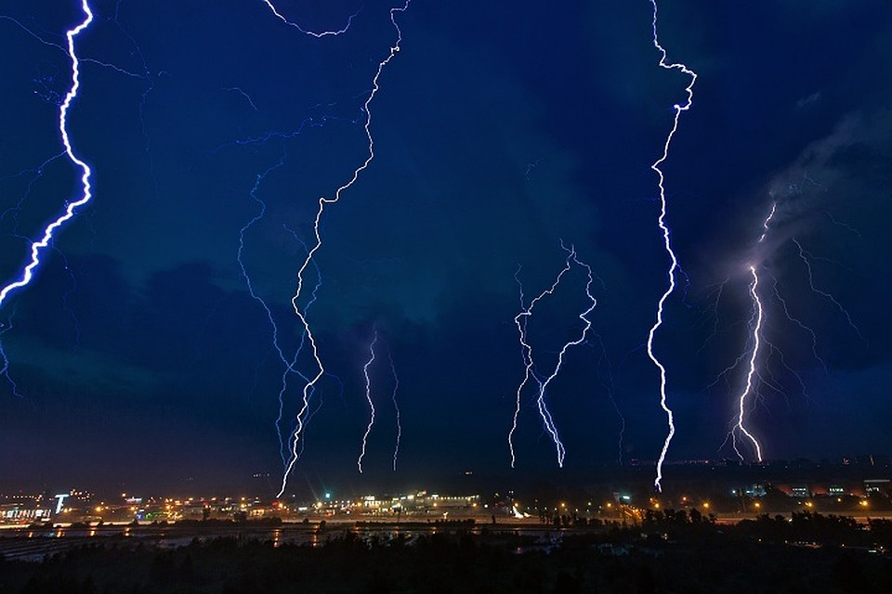

A) электрическое B) оптическое C) механическое D) тепловое

***3. Проверочная работа по теме «*Физический практикум*» (примерная работа)***

*Работа состоит из 3 заданий, требующих подробного ответа.*

***Задание 1.***Почему диффузия в твердых телах происходит очень медленно?

***Задание 2.***Если в речку кинуть камень и футбольный мяч, то одно тело потонет, а второе нет. Почему?

***Задание 3.* Объясните, как получается тень от предмета.**

**Раздаточный материал**

***1.Перевод единиц измерения***

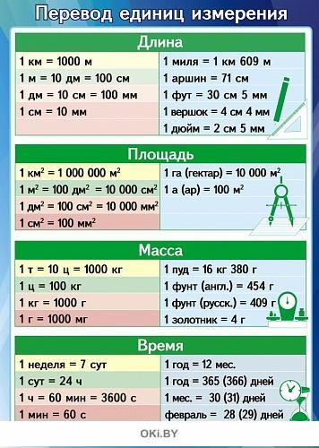

***2. Физические величины. Обозначение***

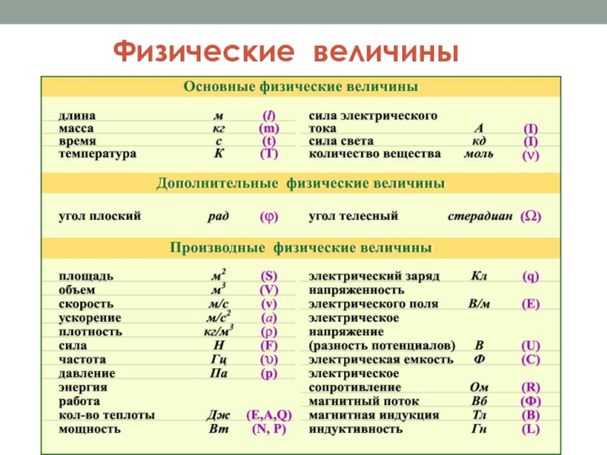

**Список литературы**

**Для учителя:**

1. Арцев М.Н. Учебно-исследовательская работа учащихся: методические рекомендации для учащихся и педагогов // Завуч. – 2005. - № 6.
2. Васильева Л.В., Милованова Т.В. Исследовательская деятельность учащихся в лицее // Физика (ПС). – 2008. - № 4.
3. Внеурочная деятельность школьников. Методический конструктор: пособие для учителя/ Д.В. Григорьев, П.В. Степанов. – М.: Просвещение, 2011. – 223 с. -. (Стандарты второго поколения).
4. Внеурочная деятельность. Программа развития познавательных способностей учащихся. 5 – 8 классы: пособие для учителя/ Н.А. Криволапова – М.: Просвещение, 2012. (Стандарты второго поколения).
5. Горлова Л.А. Занимательные внеурочные мероприятия по физике. Мастерская учителя физики. 7-11 класс. Москва. ВАКО 2010.
6. Ивашкин, Д.А. Освоение метода познания на уроках физики [Текст]/ Д.А. Ивашкин // Физ. в шк.- 2011.-№ 14,- С. 23-25.
7. Методическое пособие: «Опыты в теневой проекции с осветителем» (для самостоятельной работы студентов 4 курса специальности «Физика и Информатика»). Смоленск: СмолГУ, 2006. – 32 с.
8. Фундаментальные эксперименты в физической науке. Элективный курс: Учебное пособие/ Н.С. Пурышева, Н.В. Шаронова, Д.А. Исаев. - М.: Бином. Лаборатория знаний, 2005
9. Щербакова Ю. В. Занимательная физика на уроках и внеклассных мероприятиях. 7-9 классы. – М.: Глобус, 2008ю – 192 с.

**Для обучающихся:**

1. Гоциридзе Г. Ш. Практические и лабораторные работы по физике 7 – 11 классы / Г.Ш. Гоциридзе-М.: Классик Стиль, 2002.- 96 с.
2. Ланге В.Н. Физические опыты и наблюдения в домашней обстановке. – М.: Либроком, 2014. – 232 с.
3. Опыты и эксперименты / Л. Д. Вайткене, М. Д. Филиппова — Москва :Издательство АСТ, 2017. — 160 с.
4. Перельман Я. И. Занимательная физика. В 2-х книгах. Книга 1 – М.: Наука, 1979. – 133 с.
5. Перельман Я. И. Занимательная физика. В 2-х книгах. Книга 2 – М.: Наука, 1983. – 159 с.

**Интернет ресурсы:**

1. Классная физика [Электронный ресурс]./ режим доступа http://class-fizika.narod.ru/.
2. Виртуальная образовательная лаборатория [Электронный ресурс]. / режим доступа http://www.virtulab.net/index.php?option=com_content&view=section&layout=blog&id=5&Itemid=94.
3. Единая коллекция цифровых образовательных ресурсов [Электронный ресурс]. / режим доступа http://school-collection.edu.ru
4. Федеральный центр информационно-образовательных ресурсов (ФЦИОР) [Электронный ресурс]. / режим доступа http://fcior.edu.ru
5. College.ru: Физика. [Электронный ресурс]. / режим доступа http://college.ru/fizika/